文档目录

一：成本中心 2

二：组织 6

三：员工 11

四：导出所有员工工资组成部分 18

五：在bpms填写报销时新增关系人控件 18

六：条件查询成本中心，组织，员工 19

本文档中所有的api都需要设置Bearer Token，token均从<https://is.eorionsolution.com/oauth2/token>获取。所有返回的json都为JSOG，包含"@id": "1", "@ref": "1"。

## 一：成本中心

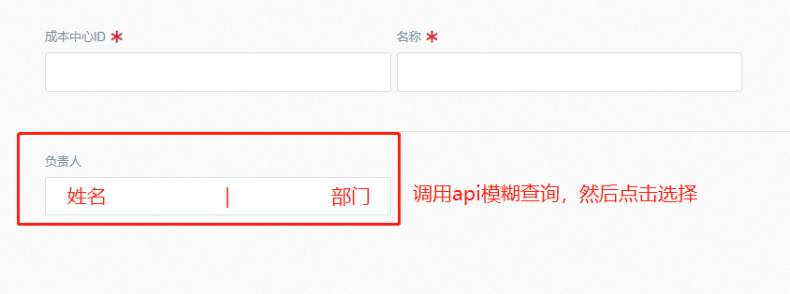

### 新增（POST）

URL： https://bpmswx.eorionsolution.com/hr-dp-api/v1/costCenter

Body：

**{**

**"name"**: "名称"**,**

**"code"**: "代码（成本中心id）"**,**

**"costCenterManager"**: **{**

**"sn"**: "员工代码sn"

**}**

**}**

（新增时没有填写成本中心负责人，则将costCenterManager删掉）

### 模糊查询负责人（GET）

URL： https://bpmswx.eorionsolution.com/hr-dp-api/v1/employee/autoComplete/{0}

参数： {0}：员工姓名或者员工sn

返回体：

**[**

**{**

**"@id"**: "JSOG生成的id"**,**

**"sn"**: "员工sn"**,**

**"name"**: "员工姓名"**,**

**"departmentSn"**: "部门sn"**,**

**"departmentName"**: "部门名称"**,**

**"id"**: 数据库中的员工id

**}。。。。。。。。。。。。**

**]**

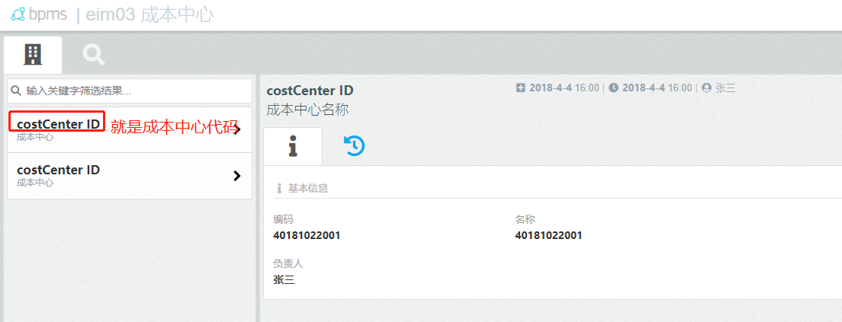

### 查询所有成本中心（GET）

URL： https://bpmswx.eorionsolution.com/hr-dp-api/v1/costCenter?page={0}&size={1} [&depth={2}]

参数： {0}：页码

{1}：每页显示行数

{2}：查询的深度，默认值是0，只查询成本中心自己的属性，改成1，可以查询到成本中心下面挂钩的员工，&depth={2}不是必填。

返回体：

**{**

**"content"**: **[**

**{**

**"@id"**: "JSOG的关联id"**,**

**"code"**: "成本中心代码"**,**

**"name"**: "成本中心名称"**,**

**"costCenterManager"**: null**,** 成本中心负责人，如果有，返回的是员工的对象，depth=1返回

**"members"**: **[ ],** 成本中心挂钩的员工，如果有，返回的是chargeTo对象，depth=1返回

**"createdAt"**: 1542204739245**,**

**"createdBy"**: "cao jiajie"**,**

**"updatedAt"**: 1542207691546**,**

**"updatedBy"**: "cao jiajie"**,**

**"id"**: 成本中心在数据库中的id

**}。。。。。。。。。。。。。。。。**

**],**

**"pageable"**: **{**

**"sort"**: **{**

**"sorted"**: false**,**

**"unsorted"**: true

**},**

**"offset"**: 0**,**

**"pageSize"**: 5**,**

**"pageNumber"**: 0**,**

**"unpaged"**: false**,**

**"paged"**: true

**},**

**"last"**: true**,**

**"totalPages"**: 1**,**

**"totalElements"**: 2**,**

**"number"**: 0**,**

**"size"**: 5**,**

**"sort"**: **{**

**"sorted"**: false**,**

**"unsorted"**: true

**},**

**"numberOfElements"**: 2**,**

**"first"**: true

**}**

### 根据id查询成本中心明细信息（GET）

URL： https://bpmswx.eorionsolution.com/hr-dp-api/v1/costCenter/id/{0}

参数： {0}：成本中心在数据库中的id

返回体：

**{**

**"@id"**: "1"**,**

**"code"**: "1"**,**

**"name"**: "成本中心1"**,**

**"costCenterManager"**: **{**员工对象 **},**

**"members"**: **[**

**{**

**"@id"**: "2"**,**

**"member"**: **{** 员工对象**},**

**"costCenter"**: **{** 成本中心对象**},**

**"rate"**: 0.5**,**

**"id"**: 305

**}。。。。。。。。。。。。**

**],**

**"createdAt"**: 1542204739245**,**

**"createdBy"**: "cao jiajie"**,**

**"updatedAt"**: 1542207691546**,**

**"updatedBy"**: "cao jiajie"**,**

**"id"**: 成本中心在数据库中的id

**}**

### 成本中心修改（PUT）

URL：https://bpmswx.eorionsolution.com/hr-dp-api/v1/costCenter

Body：

**{**

**"id"**: 成本中心数据库中的id**,**

**"name"**: "名称"**,**

**"code"**: "代码（成本中心id）"**,**

**"costCenterManager"**: **{**

**"sn"**: "员工代码sn"

**}**

**}**

（修改时没有填写成本中心负责人，则将costCenterManager删掉）

### 成本中心删除（DELETE）

URL：https://bpmswx.eorionsolution.com/hr-dp-api/v1/costCenter /deleteCostCenter/{0}

参数：{0}：成本中心数据库中的id

## 二：组织

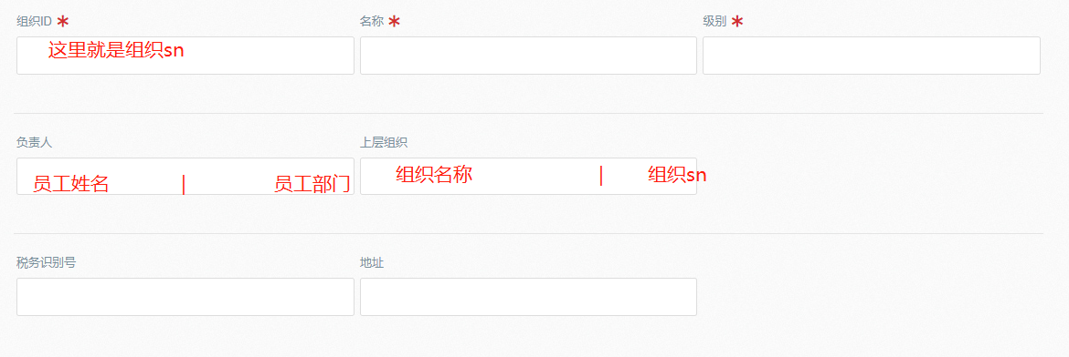

### 新增组织（POST）

URL：https://bpmswx.eorionsolution.com/hr-dp-api/v1/department

BODY：

**{**

**"name"**: "组织名称"**,**

**"sn"**: "组织sn"**,**

**"level"**: "级别"**,**

**"address"**: "地址"**,**

**"taxNumber"**: "税务识别号"**,**

**"departmentManager"**: **{**

**"sn"**: "负责人的sn"

**} ,**

**"superiorDepartment"**: **{**

**"sn"**: "上层组织的sn"

**}**

**}**

（如果没有填写负责人和上层组织，将**departmentManager**和**superiorDepartment**删除）

此处的“级别”做成单选下拉框，选项有“集团”，“公司”，“学校”，“部门”。

### 模糊查询负责人（GET）

URL： https://bpmswx.eorionsolution.com/hr-dp-api/v1/employee/autoComplete/{0}

参数： {0}：员工姓名或者员工sn

返回体： 参见上文

### 模糊查询上层组织（GET）

URL： https://bpmswx.eorionsolution.com/hr-dp-api/v1/department /autoComplete/{0}

参数：{0}：组织的名称或者sn

返回体：

**[**

**{**

**"@id"**: "JSOG的id"**,**

**"name"**: "组织名称"**,**

**"sn"**: "组织sn"**,**

**"level"**: "级别"**,**

**"address"**: "地址"**,**

**"taxNumber"**: "税务识别号"**,**

**"departmentManager"**: null**,** 部门负责人，此处一直为null

**"superiorDepartment"**: null**,** 上级部门，此处一直为null

**"subordinateDepartments"**: **[ ],** 下级部门，此处一直为[]

**"members"**: **[ ],** 部门员工，此处一直为[]

**"createdAt"**: 1542204303984**,**

**"createdBy"**: "cao jiajie"**,**

**"updatedAt"**: 1542204303984**,**

**"updatedBy"**: "cao jiajie"**,**

**"id"**: 数据库中组织的id

**}**

**]**

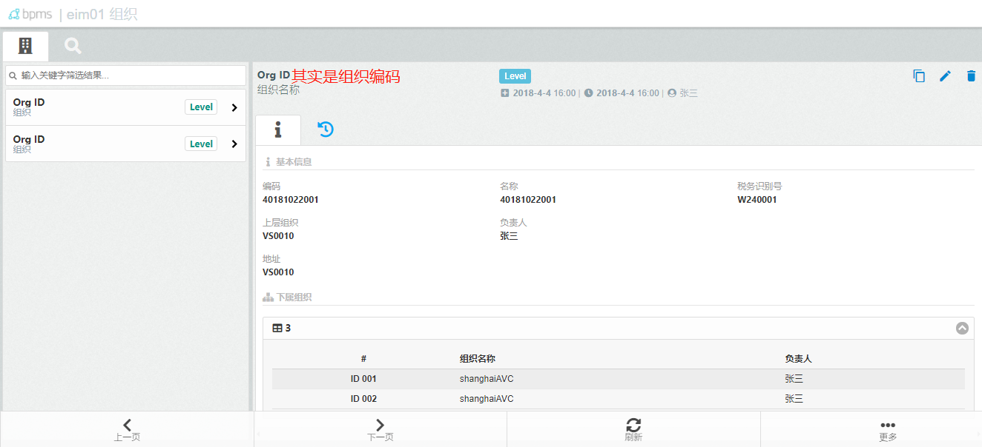

### 查询所有组织（GET）

URL：https://bpmswx.eorionsolution.com/hr-dp-api/v1/department?page={0}&size={1} [&depth={2}]

参数： {0}：页码

{1}：每页显示行数

{2}：查询的深度，默认值是0，只查询组织自己的属性，改成1，可以查询到组织和其它节点的关系，&depth={2}不是必填。如果平级显示，默认就可以了，如果想要树状显示，改成1应该就可以了。

返回体：

**{**

**"content"**: **[**

**{**

**"@id"**: "JSOG的id"**,**

**"name"**: "组织名称"**,**

**"sn"**: "组织sn"**,**

**"level"**: "级别"**,**

**"address"**: "地址"**,**

**"taxNumber"**: "税务识别"**,**

**"departmentManager"**: null**,** 组织负责人，如果有，就是员工对象

**"superiorDepartment"**: null**,** 上级组织，如果有，就是组织对象

**"subordinateDepartments"**: **[ ],** 子部门

**"members"**: **[ ],** 部门员工

**"createdAt"**: 1542204284710**,**

**"createdBy"**: "cao jiajie"**,**

**"updatedAt"**: 1542207386974**,**

**"updatedBy"**: "cao jiajie"**,**

**"id"**: 数据库中组织的id

**},**

。。。。。。。。。。。。。。。。。

**],**

**"pageable"**: **{**

**"sort"**: **{**

**"sorted"**: false**,**

**"unsorted"**: true

**},**

**"offset"**: 0**,**

**"pageNumber"**: 0**,**

**"pageSize"**: 2**,**

**"paged"**: true**,**

**"unpaged"**: false

**},**

**"last"**: false**,**

**"totalElements"**: 4**,**

**"totalPages"**: 2**,**

**"number"**: 0**,**

**"size"**: 2**,**

**"sort"**: **{**

**"sorted"**: false**,**

**"unsorted"**: true

**},**

**"numberOfElements"**: 2**,**

**"first"**: true

**}**

### 根据id查询组织明细（GET）

URL：https://bpmswx.eorionsolution.com/hr-dp-api/v1/department/id/{0} [?depth={1}]

参数：

{0}：数据库中组织的id

[?depth={1}] ：选填的，查询深度，默认是1

返回体：

窗体顶端

**{**

**"@id"**: "JSOG的id"**,**

**"name"**: "组织名称"**,**

**"sn"**: "组织sn"**,**

**"level"**: "级别"**,**

**"address"**: "地址"**,**

**"taxNumber"**: "税号"**,**

**"departmentManager"**: **{ },** 组织负责人，是员工对象

**"superiorDepartment"**: null**,** 上级组织，是组织对象

**"subordinateDepartments"**: **[ ],** 下级组织

**"members"**: **[ ],** 员工

**"createdAt"**: 1542204284710**,**

**"createdBy"**: "cao jiajie"**,**

**"updatedAt"**: 1542207386974**,**

**"updatedBy"**: "cao jiajie"**,**

**"id"**: 数据库中组织的id

**}**

窗体底端

### 修改组织（PUT）

URL：https://bpmswx.eorionsolution.com/hr-dp-api/v1/department

BODY：

**{**

**"id"**: 数据库中组织的id**,**

**"name"**: "组织名称"**,**

**"sn"**: "组织sn"**,**

**"level"**: "级别"**,**

**"address"**: "地址"**,**

**"taxNumber"**: "税务识别号"**,**

**"departmentManager"**: **{**

**"sn"**: "负责人的sn"

**} ,**

**"superiorDepartment"**: **{**

**"sn"**: "上层组织的sn"

**}**

**}**

（如果没有填写负责人和上层组织，将**departmentManager**和**superiorDepartment**删除）

### 删除组织（DELETE）

URL：https://bpmswx.eorionsolution.com/hr-dp-api/v1/department/deleteDepartment/{0}

参数：

{0}：数据库中组织的id

## 三：员工

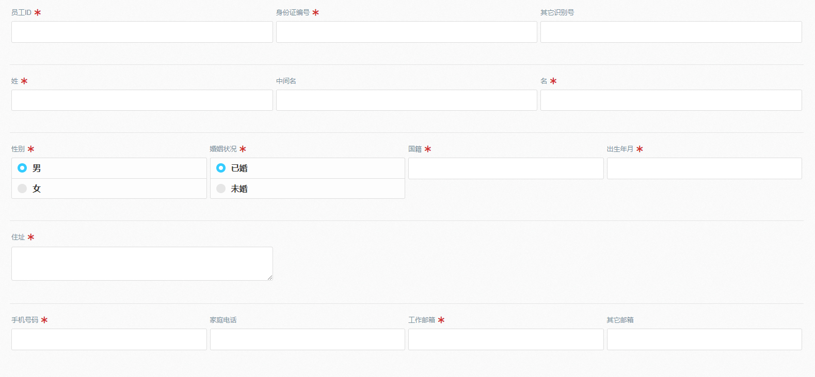

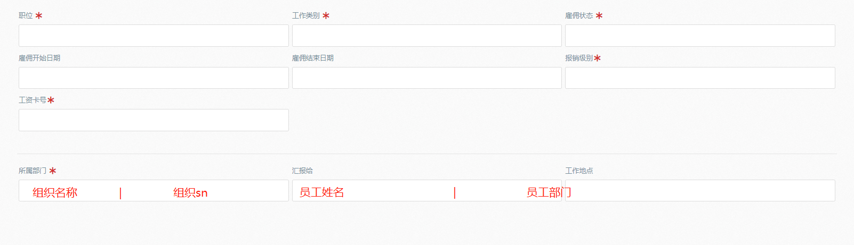

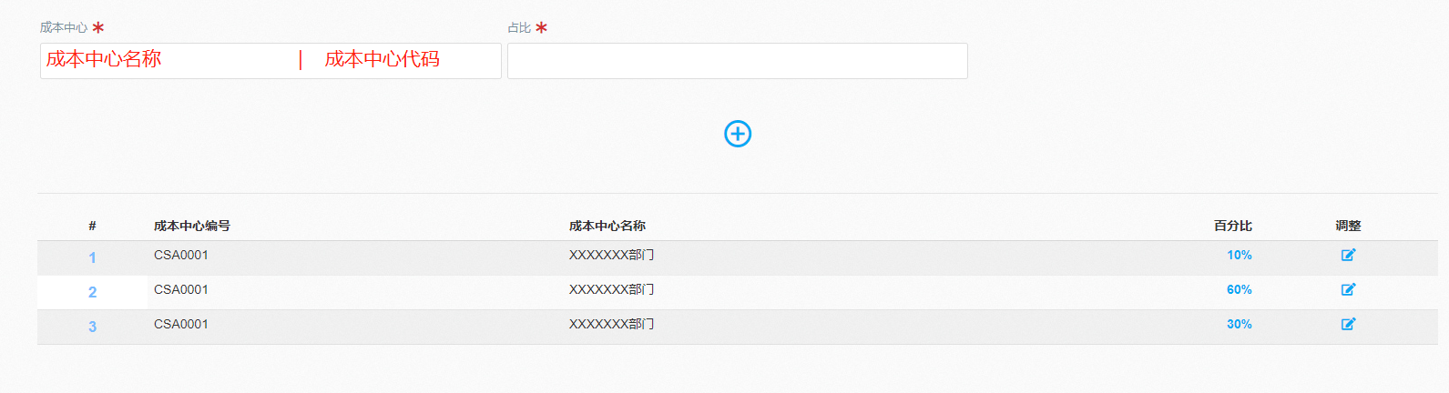

### 新增员工（POST）

URL：https://bpmswx.eorionsolution.com/hr-dp-api/v1/employee

BODY：

**{**

**"name"**: "员工姓名，根据不同国家的规则将页面上填写的姓，中间名，名拼接起来"**,**

**"sn"**: "员工sn，页面上的（员工id）"**,**

**"identityCard"**: "身份证"**,**

**"otherIdentify"**: "其它识别号"**,**

**"lastName"**: "姓"**,**

**"middleName"**: "中间名"**,**

**"firstName"**: "名"**,**

**"sex"**: "性别"**,**

**"maritalStatus"**: "婚姻状况"**,**

**"nationality"**: "国籍"**,**

**"birth"**: 出生日期（long）epochtime**,**

**"homeAddress"**: "家庭住址"**,**

**"mobilePhone"**: "手机号码"**,**

**"homePhone"**: "家庭电话"**,**

**"mail"**: "工作邮箱"**,**

**"otherMail"**: "其它邮箱"**,**

**"roles"**: **[**

"职位，后台支持多个职位，这里如果有一个的话，array里面放一个就可以了"

**],**

**"workType"**: "工作类别"**,**

**"hireStatus"**: "雇佣状态"**,**

**"hireFrom"**: 雇佣开始日期（long）epochtime**,**

**"hireTo"**: 雇佣结束日期（long）epochtime**,**

**"expenseType"**: "报销级别"**,**

**"openingBank"**: "开户银行"**,**

**"bankProvince"**: "银行所在省（市）"**,**

**"bankCity"**: "银行所在市（区）"**,**

**"wagesCard"**: "工资卡号"**,**

**"accountName"**: "银行账户名"**,**

**"accountNo"**: "银行账号"**,**

**"workAddress"**: "工作地址"**,**

**"belongToDepartment"**: **{**

**"sn"**: "所属部门的sn"

**},**

**"chargeToCostCenter"**: **[**

**{**

**"costCenter"**: **{**

**"code"**: "所属成本中心的code"

**},**

**"rate"**: 占比 decimal

**}，。。。。。。。。。。。多个**

**],**

**"managers"**: **[ 后台支持多个领导，但是此处只需要一个就可以了**

**{**

**"manager"**: **{**

**"sn"**: "汇报给（经理的sn）"

**},**

**"roles"**: **[] 汇报的关系，客户没有要求，array空着就可以了**

**}**

**],**

**~~"salaryComponents"~~**~~:~~ **~~[~~**

**~~{~~**

**~~"from"~~**~~: 工资有效期从（long）epochtime~~**~~,~~**

**~~"expire"~~**~~: 工资有效期至（long）epochtime~~**~~,~~**

**~~"details"~~**~~:~~ **~~[~~**~~1200~~**~~,~~**~~60.9~~**~~] 数组，存放工资组成部分，顺序和页面上的对应，此处1200代表工资组成部分第一个元素，以此类推，如果页面上某列没有填写，保存时数组中填充0.~~**

**~~},~~**~~。。。。。。。。。。。。可以填写多条~~

**~~],~~**

**"fnDeleagatees"**: **[ 报销委托人，俗称小秘，后台支持多条，但此处一条就够了**

**{**

**"sn"**: "报销委托人的sn"

**}**

**]**

**}**

如果页面上“汇报给”，~~“工资组成部分”~~，“报销委托人”没有填写，那么就将**"managers"，~~salaryComponents，~~fnDeleagatees**字段删掉

1. 在“汇报给”旁边新增一个“报销委托人”，不是必填的，显示效果和“汇报给”一样就可以了，在新增和修改时，数据绑定到**fnDeleagatees。**
2. ~~新增一个tab页，放一个列表用于存放员工工资组成部分。不是必填的。在新增和修改时，数据绑定到~~**~~salaryComponents。~~**

|  |  |  |  |  |
| --- | --- | --- | --- | --- |
| ~~有效期从~~ | ~~有效期至~~ | ~~工资组成部分第一个元素（基本工资）~~ | ~~第二个元素（话费补贴）~~ | ~~。。。。~~ |
|  |  |  |  |  |

1. 员工新增成本中心时，“占比”在页面上控制一下，只能输入0到1的小数区间。
2. 在工资卡号下面新增五个输入框：依次填写开户银行，银行所在省（市），银行所在市（区），银行账户名，银行账号
3. 工作类别改成单选框，选项有全职和兼职：必填
4. 雇佣状态改成单选框，选项有在职，离职：必填
5. 雇佣开始日期，雇佣结束日期也改成必填

### 所属部门模糊查询(GET)

URL： https://bpmswx.eorionsolution.com/hr-dp-api/v1/department /autoComplete/{0}

参数：{0}：组织的名称或者sn

返回体参见上文

### “汇报给”模糊查询(GET)

URL：https://bpmswx.eorionsolution.com/hr-dp-api/v1/employee/autoComplete/{0}

参数：

{0}：员工的sn或者姓名

返回体：参见上文

### “成本中心”模糊查询(GET)

URL：https://bpmswx.eorionsolution.com/hr-dp-api/v1/costCenter/autoComplete/{0}

参数：

{0}：成本中心名称或者代码

返回体：

**[**

**{**

**"@id"**: "JSOG的id"**,**

**"code"**: "成本中心代码"**,**

**"name"**: "成本中心名称"**,**

**"costCenterManager"**: null**,** 成本中心负责人，此处一直为空

**"members"**: **[ ],** 成本中心员工，此处也一直为空

**"createdAt"**: 1542204745308**,**

**"createdBy"**: "cao jiajie"**,**

**"updatedAt"**: 1542204745308**,**

**"updatedBy"**: "cao jiajie"**,**

**"id"**: 248

**}**

。。。。。。。。。。。。。

**]**

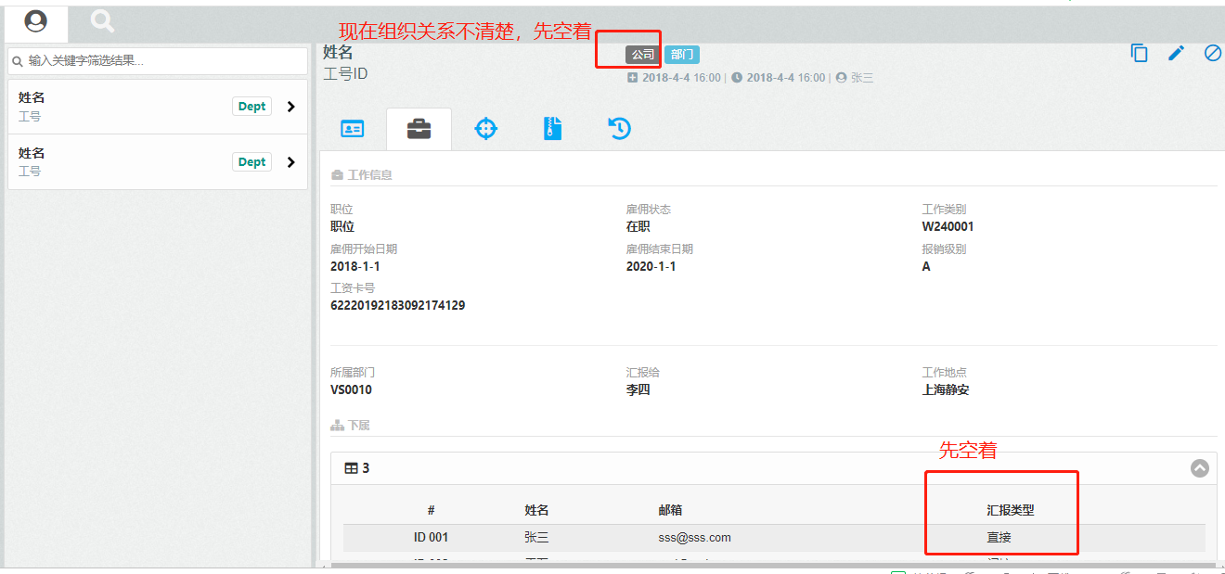

### 查询所有员工（GET）

URL：https://bpmswx.eorionsolution.com/hr-dp-api/v1/employee?page={0}&size={1}

参数： {0}：页码

{1}：每页显示行数

返回体

**{**

**"content"**: **[**

**{**

**"@id"**: "JSOG的id"**,**

**"sn"**: "员工sn，就是工号id"**,**

**"name"**: "员工姓名"**,**

**"departmentSn"**: "组织，部门sn"**,**

**"departmentName"**: "组织，部门名称"**,**

**"id"**: 员工在数据库中的id

**}。。。。。。。。。。**

**],**

**"pageable"**: **{**

**"sort"**: **{**

**"sorted"**: false**,**

**"unsorted"**: true

**},**

**"offset"**: 0**,**

**"pageNumber"**: 0**,**

**"pageSize"**: 5**,**

**"paged"**: true**,**

**"unpaged"**: false

**},**

**"last"**: true**,**

**"totalElements"**: 3**,**

**"totalPages"**: 1**,**

**"number"**: 0**,**

**"size"**: 5**,**

**"sort"**: **{**

**"sorted"**: false**,**

**"unsorted"**: true

**},**

**"numberOfElements"**: 3**,**

**"first"**: true

**}**

### 根据id查询员工明细信息（GET）

URL：https://bpmswx.eorionsolution.com/hr-dp-api/v1/employee/id/{0}

参数：{0}：员工在数据库中的id

返回体：

**{**

**"@id"**: "JSOG的id"**,**

**很多的基础属性，参见新建员工的请求体，从name-workaddress**

**"manageToDepartment"**: **{ 管理的部门，返回部门实体},**

**"belongToDepartment"**: **{ 属于部门，返回部门实体},**

**"inChargeOfCostCenter"**: **{ 管理的成本中心，返回成本中心实体},**

**"chargeToCostCenter"**: **[ array中存放和成本中心的关系实体，实体包含员工，成本中心，百分比**

**{**

**"member"**: **{员工实体},**

**"costCenter"**: **{**成本中心实体**},**

**"rate"**: 0.5**,** 百分比

**"id"**: 201 关系实体在数据库中的id

**}**

**],**

**"managers"**: **[ 汇报给的员工，（上级领导），array中应该存在0或者1个员工实体],**

**"staffs"**: **[** 下属员工，array中存放员工实体**],**

"salaryComponents": [工资组成部分],

"fnDeleagatees": [报销委托人，小秘，应该存在0或1个],

"fnDelegators": [可以为其办理报销事务的人的列表，应该存在0或多个，此处没有太大的用处],

**"id"**: 249 数据库中员工的id

**}**

### 根据员工sn查询员工所在公司（GET）

URL：https://bpmswx.eorionsolution.com/hr-dp-api/v1/employee/corp/{0}

参数：{0}：员工sn

**{**

**"@id"**: "1"**,**

**"name"**: "A公司"**,**

**"sn"**: "A公司"**,**

**"level"**: "公司"**,**

**"address"**: "地址"**,**

**"taxNumber"**: "税务识别号"**,**

**"departmentManager"**: null**,**

**"superiorDepartment"**: null**,**

**"subordinateDepartments"**: **[ ],**

**"members"**: **[ ],**

**"createdAt"**: 1543811832481**,**

**"createdBy"**: "cao jiajie"**,**

**"updatedAt"**: 1543814434274**,**

**"updatedBy"**: "cao jiajie"**,**

**"id"**: 357

**}**

### 修改员工（PUT）

URL：https://bpmswx.eorionsolution.com/hr-dp-api/v1/employee

BODY：

**{**

**"id"**: 数据库中员工的id**,**

**"name"**: "员工姓名，根据不同国家的规则将页面上填写的姓，中间名，名拼接起来"**,**

**"sn"**: "员工sn，页面上的（员工id）"**,**

**"identityCard"**: "身份证"**,**

**"otherIdentify"**: "其它识别号"**,**

**"lastName"**: "姓"**,**

**"middleName"**: "中间名"**,**

**"firstName"**: "名"**,**

**"sex"**: "性别"**,**

**"maritalStatus"**: "婚姻状况"**,**

**"nationality"**: "国籍"**,**

**"birth"**: 出生日期（long）epochtime**,**

**"homeAddress"**: "家庭住址"**,**

**"mobilePhone"**: "手机号码"**,**

**"homePhone"**: "家庭电话"**,**

**"mail"**: "工作邮箱"**,**

**"otherMail"**: "其它邮箱"**,**

**"roles"**: **[**

"职位，后台支持多个职位，这里如果有一个的话，array里面放一个就可以了"

**],**

**"workType"**: "工作类别"**,**

**"hireStatus"**: "雇佣状态"**,**

**"hireFrom"**: 雇佣开始日期（long）epochtime**,**

**"hireTo"**: 雇佣结束日期（long）epochtime**,**

**"expenseType"**: "报销级别"**,**

**"openingBank"**: "开户银行"**,**

**"bankProvince"**: "银行所在省（市）"**,**

**"bankCity"**: "银行所在市（区）"**,**

**"wagesCard"**: "工资卡号"**,**

**"accountName"**: "银行账户名"**,**

**"accountNo"**: "银行账号"**,**

**"belongToDepartment"**: **{**

**"sn"**: "所属部门的sn"

**},**

**"chargeToCostCenter"**: **[**

**{**

**"costCenter"**: **{**

**"code"**: "所属成本中心的code"

**},**

**"rate"**: 占比 decimal

**}，。。。。。。。。。。。多个**

**],**

**"managers"**: **[ 后台支持多个领导，但是此处只需要一个就可以了**

**{**

**"manager"**: **{**

**"sn"**: "汇报给（经理的sn）"

**},**

**"roles"**: **[] 汇报的关系，客户没有要求，array空着就可以了**

**}**

**],**

**~~"salaryComponents"~~**~~:~~ **~~[~~**

**~~{~~**

**~~"from"~~**~~: 工资有效期从（long）epochtime~~**~~,~~**

**~~"expire"~~**~~: 工资有效期至（long）epochtime~~**~~,~~**

**~~"details"~~**~~:~~ **~~[~~**~~1200~~**~~,~~**~~60.9~~**~~] 数组，存放工资组成部分，顺序和页面上的对应，此处1200代表工资组成部分第一个元素，以此类推，如果页面上某列没有填写，保存时数组中填充0.~~**

**~~},~~**~~。。。。。。。。。。。。可以填写多条~~

**~~],~~**

**"fnDeleagatees"**: **[ 报销委托人，俗称小秘，后台支持多条，但此处一条就够了**

**{**

**"sn"**: "报销委托人的sn"

**}**

**]**

**}**

如果页面上“汇报给”，~~“工资组成部分”~~，“报销委托人”没有填写，那么就将**"managers"，~~salaryComponents，~~fnDeleagatees**字段删掉

### 删除员工（DELETE）

URL：https://bpmswx.eorionsolution.com/hr-dp-api/v1/employee/deleteEmployee/{0}

参数：{0}：数据库中员工的id

## ~~四：导出所有员工工资组成部分~~

~~URL~~

[~~https://bpmswx.eorionsolution.com/hr-dp-api/v1/excel/all~~](https://bpmswx.eorionsolution.com/hr-dp-api/v1/excel/all) ~~（GET）~~

~~返回excel~~

## 五：在bpms填写报销时新增关系人控件

<https://bpmswx.eorionsolution.com/hr-dp-api/v1/employee/fndeleagators/{0}>

（GET）

参数：{0}：员工的sn，在bpms中应该为员工的登录账号

返回体：

**[**

**{**

**"sn"**: "员工sn"**,**

**"name"**: "员工姓名"**,**

**"expenseType"**: "报销级别"**,**

**"corpSn"**: "所属公司/学校(实体)"**,**

**"corpName"**: "实体名称"**,**

**"corpLevel"**: "实体级别（学校或者公司）"

**},**

**{**

**"sn"**: "委托人sn"**,**

**"name"**: "委托人姓名"**,**

**"expenseType"**: "委托人报销级别"**,**

**"corpSn"**: "所属公司/学校(实体)"**,**

**"corpName"**: "实体名称"**,**

**"corpLevel"**: "实体级别（学校或者公司）"

**}。。。多个委托人**

**]**

Bpms中新增关系人控件，调用此api获取委托人列表，员工填写报销时，这个控件默认选定是自己，（返回值中的第一条数据就是自己）。如果要帮委托人填写报销单，那么就下拉选择其他人。在bpms中选中之后，可以将整个对象{"sn": "员工sn","name": "员工姓名"。。。}转成字符串存在variable中吗？然后显示的时候就显示name。

## 六：条件查询成本中心，组织，员工

1. 成本中心，查询条件为名称和代码

URL： https://bpmswx.eorionsolution.com/hr-dp-api/v1/costCenter?page={0}&size={1}[&depth={2}&name={3}&code={4}]

参数： {0}：页码，第一页从0开始

{1}：每页显示行数

{2}：查询的深度，默认值是0，只查询成本中心自己的属性，改成1，可以查询到成本中心下面挂钩的员工，&depth={2}不是必填。

{3}：成本中心名称，如果查询框内没有输入，&name={3}不用拼接在url上

{4}：成本中心代码，如果查询框内没有输入，&code={4}不用拼接在url上

1. 组织，查询条件为名称和代码

URL：https://bpmswx.eorionsolution.com/hr-dp-api/v1/department?page={0}&size={1} [&depth={2}&name={3}&sn={4}]

参数： {0}：页码，第一页从0开始

{1}：每页显示行数

{2}：查询的深度，默认值是0，只查询组织自己的属性，改成1，可以查询到组织和其它节点的关系，&depth={2}不是必填。如果平级显示，默认就可以了，如果想要树状显示，改成1应该就可以了。

{3}：组织名称，如果查询框内没有输入，&name={3}不用拼接在url上

{4}：组织代码，如果查询框内没有输入，&sn={4}不用拼接在url上

1. 员工，查询条件为姓名，员工id（sn），身份证号

URL：https://bpmswx.eorionsolution.com/hr-dp-api/v1/employee?page={0}&size={1}[&name={2}&sn={3}&identityCard={4}&otherIdentify={5}&nationality={6}&workType={7}&hireStatus={8}&depSn={9}&corpSn={10}]

参数： {0}：页码

{1}：每页显示行数

{2}：员工姓名，如果查询框内没有输入，&name={2}不用拼接在url上

{3}：员工id（sn），如果查询框内没有输入，&sn={3}不用拼接在url上

{4}：身份证号，如果查询框内没有输入，& identityCard ={4}不用拼接在url上

{5}：其它识别号，如果查询框内没有输入，& otherIdentify ={5}不用拼接在url上

{6}：国籍，如果查询框内没有输入，& nationality ={6}不用拼接在url上

{7}：工作类别，单选框，选项：（全职，兼职）。如果查询框内没有输入，& workType ={7}不用拼接在url上

{8}：雇佣状态，单选框，选项：（在职，离职）如果查询框内没有输入，& hireStatus ={8}不用拼接在url上

{9}：部门，如果查询框内没有输入，& depSn ={9}不用拼接在url上，使用模糊查询组织的控件，参数中绑定返回值中的sn

{10}：实体，如果查询框内没有输入，& corpSn ={10}不用拼接在url上，使用模糊查询组织的控件，参数中绑定返回值中的sn

## 七：员工工资导入与查询：

在index.html中新增一个EIM05按钮，进入后有两个tab页，一个为员工工资导入，另一个为员工工资的查询。

#### 工资导入页面：

有一个日期选择框：选择后计算出年和月，在稍后的url中将作为参数。还有一个文件选择框：让用户选择.xls后缀的文件

URL：<https://bpmswx.eorionsolution.com/hr-dp-api/v1/excel/salary?year=>{年}&month={月} （POST）

form-data： key:file value:相应的xls文件

失败时返回：

{

"status": 2,

"category": "3",

"description": "员工编号：\"10001011\"不存在!",

"stacktrace": "",

"timestamp": 1547605706243

}

#### 工资查询页面

#### 使用metabase嵌入

Node js生成具有签名的嵌入URL链接

var jwt = require("jsonwebtoken");

var METABASE_SITE_URL = "https://metabase.eorionsolution.com";

var METABASE_SECRET_KEY = "652af32880df5748cbf37bd6273d8bfe444e76e551012ca323afa69e1f1b41ab";

var payload = {

resource: { question: 311 },

params: {}

};

var token = jwt.sign(payload, METABASE_SECRET_KEY);

var iframeUrl = METABASE_SITE_URL + "/embed/question/" + token + "#bordered=true&titled=true";

#### 然后插入这段代码在你的HTML模板或者单个页面APP中

<iframe

src="{{iframeUrl}}"

frameborder="0"

width="800"

height="600"

allowtransparency

></iframe>